3 станция "Угадай - ка" (для жюри)
Команде предлагается решить ребусы. За числовые ребусы - 2 балла, за словесные - 3 балла.
Словесные ребусы:
- 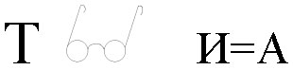(Точка)

- 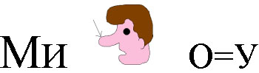(Минус)

- 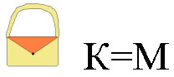(Сумма)

Числовые ребусы:
